Ausgezeichnetes Design

iF Design Award 2025 für Deceuninck Messestand
Bogen, im März 2025. Deceuninck wird für seinen Messestand auf der Fensterbau Frontale 2024 mit dem iF Design Award 2025 ausgezeichnet. Realisiert von Messebauspezialisten Smart Design Expo verbindet der Deceuninck-Stand klassische und nachhaltige Architektur mit leuchtenden Kuben, kontrastierenden Materialien und einem großzügigen Innenhof, der von allen Seiten begehbar ist.
Der iF Design Award ist einer der renommiertesten Designwettbewerbe der Welt: Jedes Jahr werden rund 11.000 Entwürfe aus über 66 Ländern für den iF Design Award eingereicht. Die Konzeption des Messestandes von Deceuninck auf der Fensterbau Frontale 2024 war besonders darauf ausgelegt, Besucher dazu einzuladen, Fenster in einer realistischen Einbausituation zu erleben. Ein zentraler Innenbereich war einem klassischen Innenhof nachempfunden und bot den Besuchern ein ruhiges Erlebnis abseits des Messetrubels. Die hoch aufragende Struktur und die differenzierte Beleuchtung schufen eine besondere, einladende Atmosphäre, die den eleganten Minimalismus, die Stärke der Marke und die Präsentation ihrer Produkte hervorhebt.
Der modulare Aufbau mit Kuben spiegelt die flexible Produktstruktur der Deceuninck Profilesysteme wider. Das viele Grün und die natürlichen Materialien unterstreichen die Nachhaltigkeitsstrategie des Unternehmens.
Die Preisträger feiern ihre Auszeichnungen am 28. April 2025 anlässlich der exklusiven iF Design Award Night im Friedrichstadtpalast in Berlin.
Weitere Informationen: www.deceuninck.de
Pressekontakt:
Sandra Meißner
Marketingleitung

Deceuninck Germany GmbH  Bayerwaldstr. 18  94327 Bogen  Tel.: 09422-821-105  Fax.: 09422-821-127  www.deceuninck.de  E-Mail: sandra.meissner@deceuninck.com | Presseagentur  Sage & Schreibe Public Relations GmbH  Christoph Jutz  089 / 23 88898 - 10  c.jutz@sage-schreibe.de

BILDMOTIVE

Bild 1:  Deceuninck wird für seinen Messestand auf der Fensterbau Frontale 2024 mit dem  iF Design Award 2025 ausgezeichnet. | 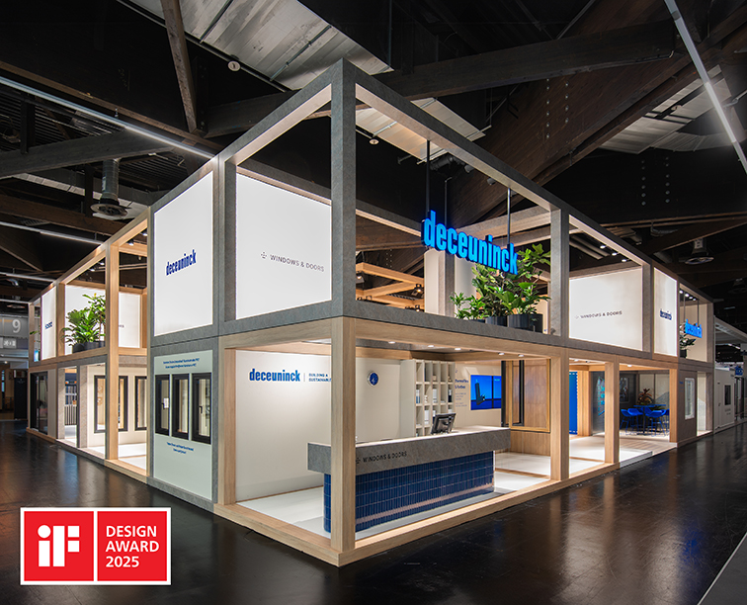
Bild 2:  Realisiert von Messebauspezialisten Smart Design Expo verbindet der Deceuninck-Stand klassische und nachhaltige Architektur mit leuchtenden Kuben, kontrastierenden Materialien und einem großzügigen Innenhof, der von allen Seiten begehbar ist.  Bildquellen: Deceuninck Germany | 